У войны недетское лицо – это знают все. Но многим ли известно, сколько раз пересекались дети и война?
В России 8 февраля вспоминают советских мальчишек и девчонок, которые плечом к плечу со взрослыми встали на защиту страны во времена Великой Отечественной войны. Их было так много, этих юных героев, что память не смогла сохранить все имена. Известные и неизвестные маленькие герои Великой войны, они тысячами сражались и гибли на фронтах и в оккупации. Они стреляли из одного окопа: взрослые солдаты и вчерашние школьники. Они взрывали мосты, колонны с фашистской бронетехникой, закрывали своей грудью боевых товарищей. Они становились бесстрашными подпольщиками, совершая опасные диверсии и помогая укрывать раненых бойцов. Они каждый день рисковали жизнями. Пионеры и комсомольцы, городские и деревенские, эти мальчики и девочки на весь мир прославили героизм и несгибаемое мужество советского народа.
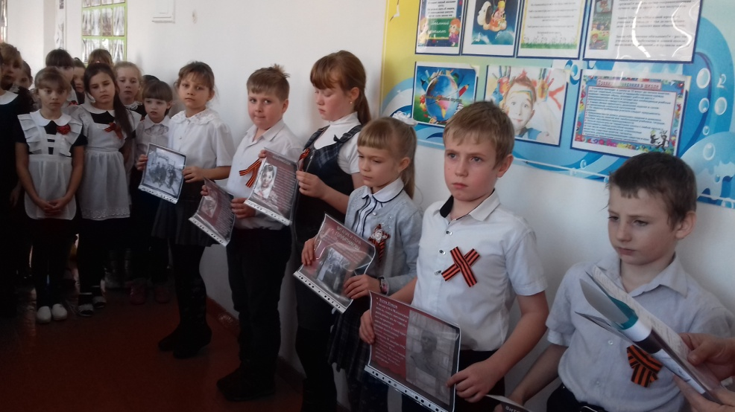
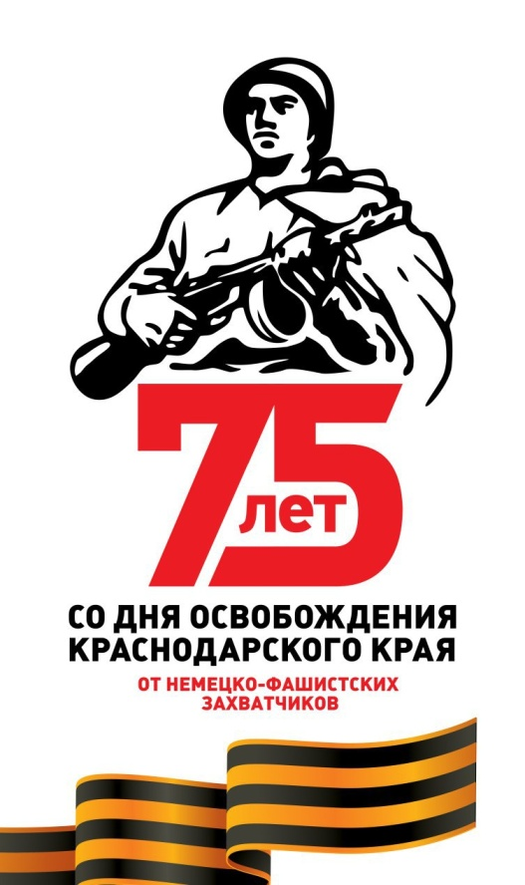
В школе прошли Уроки памяти, линейка, посвященные Дню памяти юного героя-антифашиста.

Тематическая
линейка

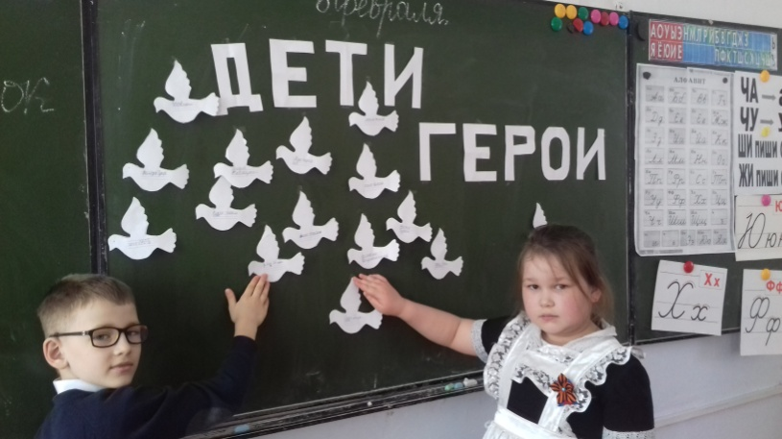
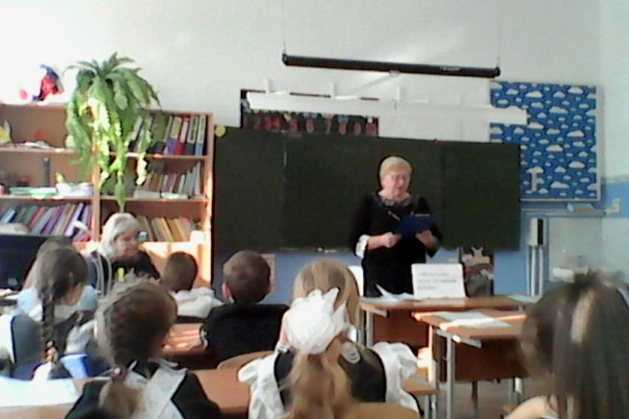
Уроки
памяти

